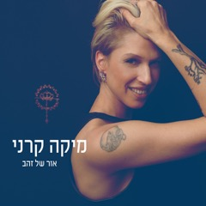
מיקה קרני. אור של זהב
אלבום חדש ובקרוב סיבוב הופעות
מיקה בחרה להשיק את האלבום החדש עם מופע חגיגי שצולם והוקלט בביתה
ויעלה לרשתות החברתיות במקביל לצאת האלבום
בהשתתפות אמנים אורחים מפתיעים!!!

אור של זהב, אלבום הסולו ה-12 של מיקה קרני יוצא לאויר העולם בתקופה מאד מרגשת ומשמעותית בחייה. מיקה חובקת שני ילדים קטנים שנולדו בשנה האחרונה ובמקביל ממשיכה בפועלה ובדרכה המוסיקלית .

העבודה על האלבום ארכה כשנה וחצי לסירוגין במקביל להתפתחויות המרגשות בחייה של מיקה.חמשה מפיקים מוזיקלים לקחו חלק בהפקת האלבום. בהם חן מצגר-אדר, עידן בלס, יניב דדון, בנו הנדלר וחיליק הדר. כל אחד מהמפיקים הביא את האמירה האישית שלו.
התוצאה: מפגש מרשים ומרגש בין העולמות שמיקה כל כך אוהבת, הנע בין פולק- אקוסטי ועד אלקטרו פופ ועוד.

האלבום כולל את השירים:"יונים מהגג" שהושמע רבות בתחנות הרדיו,
"ליפול לשיגעון" דואט עם לירון עמרם, "סלאם בובמיי", "תברא תברא",
השיר "אהובי" ששוחרר לאחרונה בשתי גרסאות וכמובן שיר הנושא המרגש " אור של זהב" .

לפרטים : ירון כהן co.n.yaron@gmail.com 050-7789393
להזמנת הופעות: חדר אמנים office@heder-omanim.com 054-4322228

